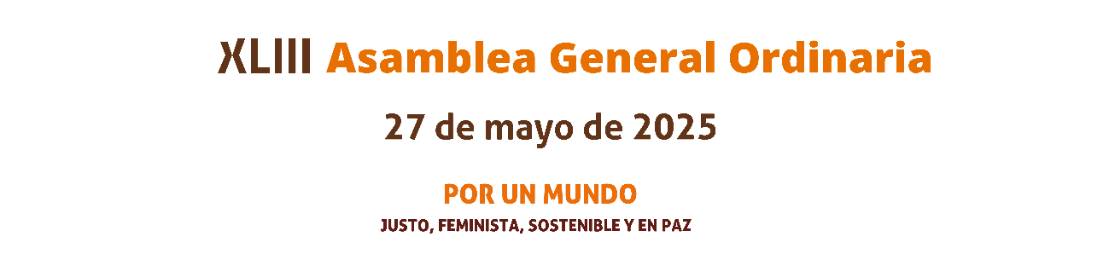
MODELO DE PRESENTACIÓN DE ENMIENDAS

ORGANIZACIÓN QUE LA PRESENTA: Haga clic o pulse aquí para escribir texto.
REPRESENTANTE: Haga clic o pulse aquí para escribir texto.
DOCUMENTO AL QUE AFECTA LA ENMIENDA:
☐Marco Estratégico 2025-2030 ☐Política Feminista 2025-2030

TIPO DE ENMIENDA:
☐Totalidad ☐Adición ☐Modificación ☐Supresión

APARTADO Y PÁGINA A LA QUE AFECTA LA ENMIENDA:
Haga clic o pulse aquí para escribir texto.

TEXTO ORIGINAL (que se propone modificar o suprimir):
Haga clic o pulse aquí para escribir texto.

TEXTO NUEVO (que se propone añadir o modificar):
Haga clic o pulse aquí para escribir texto.

BREVE JUSTIFICACIÓN DE LA ENMIENDA:
Haga clic o pulse aquí para escribir texto.

FECHA: Elija un elemento. de marzo de 2025

FIRMADO: ________________________________________________________________________

